**Методика разучивания стихотворений на французском языке для дошкольников и младших школьников**

Дети дошкольного возраста не умеют, в большинстве своем, читать, писать, но у них очень хорошо развита память, образное мышление, способность к имитации, живой интерес к необычному, сказочному. Поэтому на первой ступени большая часть занятий проходит в форме игры, сказки, легенды. Важную роль здесь играет красочная наглядность, пособия, картинки, учебно-дидактический материал, опорные сигналы.

Для эффективности обучения задействованы различные виды восприятия детей: память, мышление, логика, фантазия, … коммуникативные способности.

Вот, например, как мы учим стихотворение.

Вначале педагог целиком читает стихотворение, затем отрабатываем фонетически наиболее сложные слова, потом учим построчно, дети смотрят на артикуляцию учителя и имитирует ее. Следующим этапом повторяется стихотворение с закрытыми глазами с голоса учителя (таким образом, включается слуховая память). Для включения зрительной памяти мы рассматриваем картинки, иллюстрации к стихотворению, а, приводя в действие моторную память, дети жестами и движениями показывают все, что происходит в стихотворении. Поэтапно проработав так французский текст, мы практически выучиваем его на уроке.

Например, вот как разучиваем стихотворение «Кот и солнце».

|  |  |
| --- | --- |
| **«LE CHAT ET LE SOLEIL»**  *Maurice Carême*  Le chat ouvrit les yeux,  Le soleil y entra.  Le chat ferma les yeux,  Le soleil y resta.  Voilà pourquoi, le soir  Quand le chat se reveille,  J’aperçois dans le noir  Deux morceaux de soleil. | **КОТ И СОЛНЦЕ**  *Морис Карем*  Едва глаза откроет кот, -  В них солнце заберется.  Когда глаза прикроет кот, -  В них солнце остается.  Вот почему по вечерам,  Когда мой кот проснется,  Я в темноту гляжу, а там –  Там два кусочка солнца! |

Первый этап.

- Мы рассматриваем картинку и подробно рассказываем, что на ней изображено.

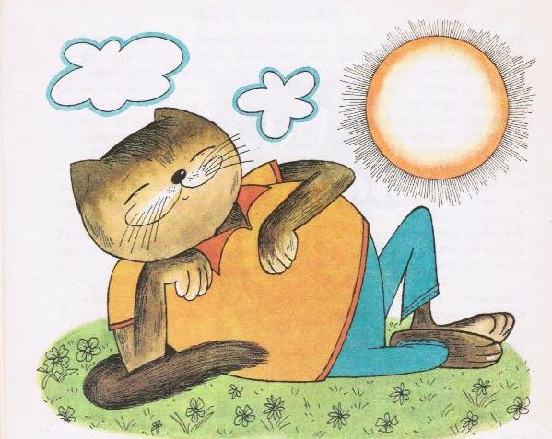

Второй этап.

- Педагог читает все стихотворение на французском языке целиком.

Третий этап.

- Фонетически отрабатываются наиболее сложные слова (Le soleil, les yeux, pourquoi, se reveille, j’aperçois, morceaux…).

Четвертый этап.

- Проговаривается построчно стихотворение с открытыми, а потом с закрытыми глазами с голоса педагога, включается слуховая память.

Пятый этап.

- Для включения зрительной памяти рассматриваем картинки, а потом, проговаривая стихотворение, заменяем картинки французскими словами.

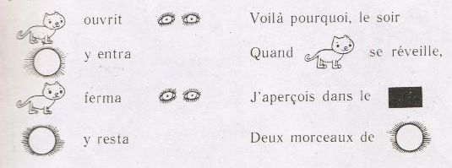

Шестой этап.

- Закрепляем стихотворение – учитель читает начало каждой строки, а дети добавляют недостающее последнее слово (при этом, обращая внимание, что у автора завершающее слово 1-й строки рифмуется с последним словом 3-й, а 2-й- с 4-й)

Le chat ouvrit les … ,

Le soleil y … .

Le chat ferma … ,

Le soleil y … .

Voilà pourquoi, …

Quand le chat … ,

J’aperçois dans …

Deux morceaux … .

Седьмой этап.

Слушаем стихотворение ещё раз. Повторяем хором за педагогом, затем хором самостоятельно, смотря на педагога, который только артикулирует. Заканчиваем индивидуальным рассказом детей по желанию.

Таким образом, поэтапно проработав французский текст, мы практически выучиваем стихотворение на уроке.

Для наиболее полного осмысления и обогащения своей памяти и при наличии времени читаем и разучиваем стихотворение на русском языке.